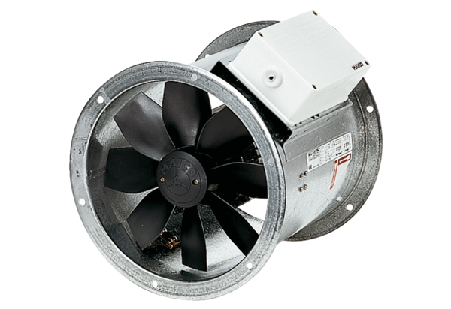Axial-Rohrventilator DZR 40/84 BVerpackungseinheit: 1 StückSortiment: C
Artikelnummer: 0086.0048Hersteller: MAICO

